[](http://www.sadyogrody.pl/) Autor: **Albert Katana, www.sadyogrody.pl** 16 listopada 2017

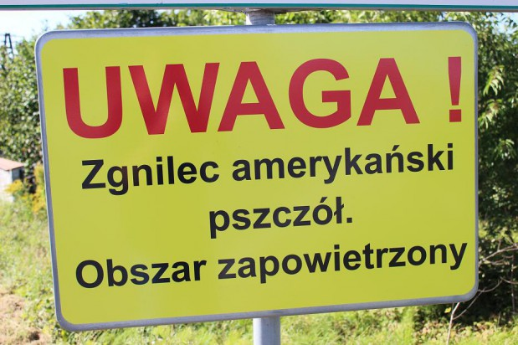fot. materiały prasowe

W wielu miejscowościach na "tajemniczych tabliczkach" umieszczonych przy znakach drogowych informujących o wjeździe do danego miasta czy wsi widnieje napis "Zgnilec amerykański pszczół – Obszar zapowietrzony". To bardzo groźna choroba pszczół, która nie zagraża ludziom bezpośrednio, natomiast może powodować trudności z zapylaniem roślin na terenach sadowniczych / ogrodniczych.

Zgnilec amerykański, fachowo nazywany zgnilcem złośliwym, jest bardzo groźną chorobą pszczół. Choć bakteria atakuje wyłącznie larwy, to najbardziej skutecznym sposobem uratowania pasieki jest spalenie ula wraz z całą pszczelą rodziną.

Chorobę wywołuje bakteria Paenibacillus larvae zwana lasecznikiem larwy. Pojawia się, gdy pszczoły nie mogą zebrać odpowiedniej ilości nektaru, spadzi lub pyłku (czyli, gdy jest mało pożytku pszczelego) dla dużej ilości czerwiu i pszczoły karmicielki ograniczają do minimum pokarm dostarczany czerwiom.

Bakterie lasecznika pojawiają się i namnażają błyskawicznie, uszkadzając ściany jelita. Zarażone larwy zamierają w zasklepionej komórce – gniją, przybierając kolor brunatnożółtawy, brunatny a w końcu czarny. W ciągu przeciętnie 4 dni umierają. Masa zamarłego czerwiu wydaje charakterystyczny zapach przypominający zapach kleju stolarskiego.

Robotnice usuwają martwy czerw z ula, przenosząc bakterie na odnóżach i narządach gębowych do pokarmu, którym karmią zdrowe larwy. W ten sposób choroba rozprzestrzenia się w całym ulu. Bakterie umiejscawiają się na wszystkich częściach ula, na plastrach, w miodzie, w pyłku i w wosku. Osłabiona pszczela rodzina jest podatna na ataki silniejszych rodzin, które z kolei przenoszą zarazę do zdrowych uli.

Paenibacillus larvae atakuje od wiosny do jesieni, a najsilniej w lipcu i sierpniu. Rozwojowi choroby sprzyja brak odpowiedniej higieny w ulach, niemniej zgnilec może pojawić się nawet we wzorcowej pasiece, jeśli pojawią się w niej pszczoły z zarażonych uli. Zagrożeniem są nie tylko obce pszczoły -  bakterie zgnilca przenoszą się do ula przez miód, wosk, sprzęt pszczelarski, a nawet przez ubranie pszczelarza. Są bardzo odporne – jedynym naprawdę skutecznym sposobem na powstrzymanie zarazy jest spalenie ula wraz z całą pszczelą rodziną i zaoranie i odkażenie ziemi po pasieczysku.